Dat Document d’architecture technique, Dex Document d’exploitation , Din Document d’installation, routeur 4/6

Branchement du routeur au pc par le port 1, puis connexion par web au routeur avec l’adresse ip (192.168.1.1). Puis authentification via les identifiants par default du routeur (admin/admin).
Dans un second temps, on vient activer le protocole SNMP dans systèmes>SNMP puis cocher on.

Installation de ManageEngine mib browser (logiciel gratuit) pour voir le MIB du routeur. Connection du mib browser sans succès donc on change de logiciel, [name of appli], puis grâce à ce logiciel, on a réussi à regarder le mib.

On recherche comment mettre le logiciel en privé, puis on le met. Pour sa on permute des onglets qui était en public en private. Ce qui nous permettra a la fois de lire mais aussi d’écrire.
Ce qui nous permet donc de modifier la configuration de notre routeur à la main. Mais le faire à la main, peut être long et fastidieux. Donc on va créer un programme php pour faire nos modifications à notre place.
De plus à coter, on va utiliser le shell pour pouvoir modifier le routeur ce qui va nous permettre d’étre polyvalent.
Création du programme en shell grâce à visual studio. Le programme permet de ce connecter dans un premier temps puis de visualiser ce que fait le routeur.

Création d’un programme php, html , css par IA. Mais PHP fonctionne pas + oublie du fonctionnement de xampp. Problème résolue avec xampp sauf que le php fonctionne toujours pas. De plus le programme html et css seront modifier pour mettre la une touche « humaine ».

PS : on a perdu paul a cause de problème de santé à ce moment-là.
CSS modifier, le programme php fonctionne grâce à une installation snmp sur l’ordinateur hôtes. Le get fonctionne, mais pas le set surement a cause de l’oid mis.

Communauté publique : lecture seulement
Communauté private : écriture et lecture

Code :
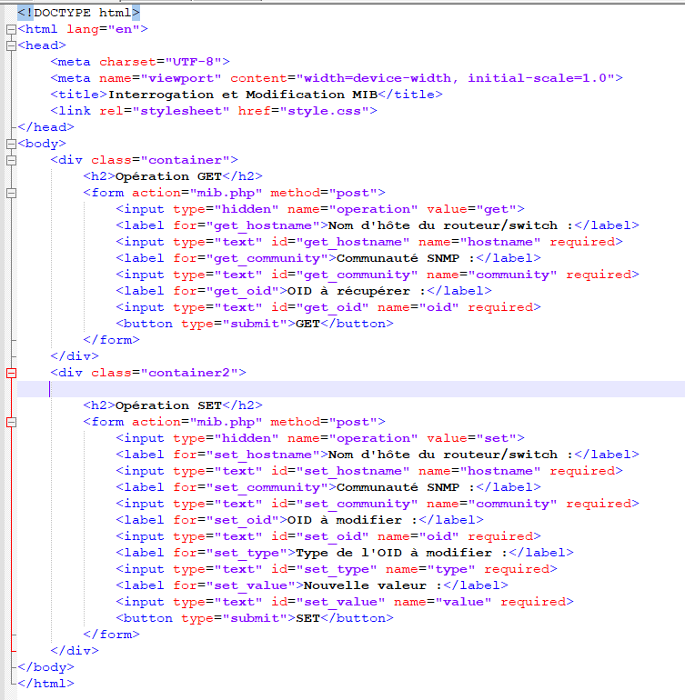
HTML : CSS :
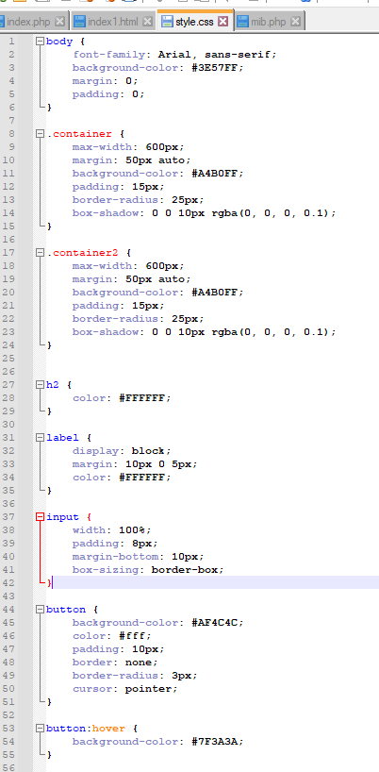

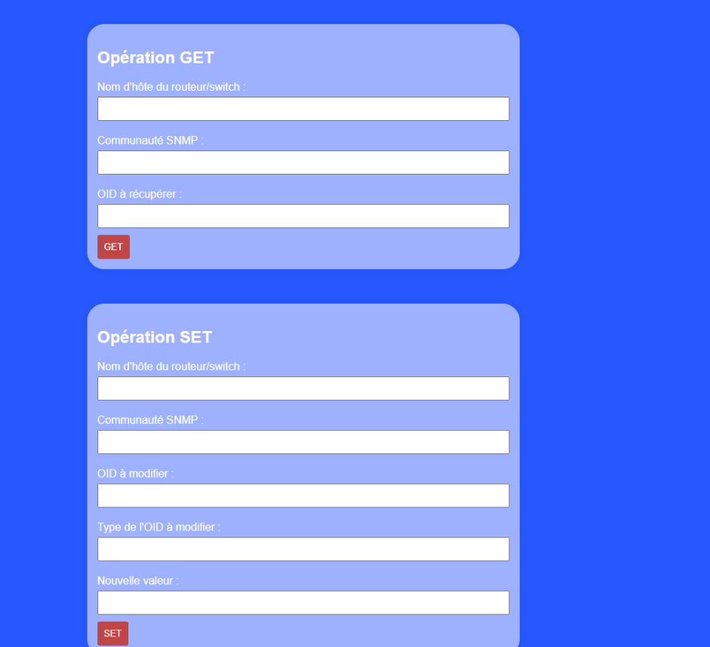
Résultat :

Code PHP V1:
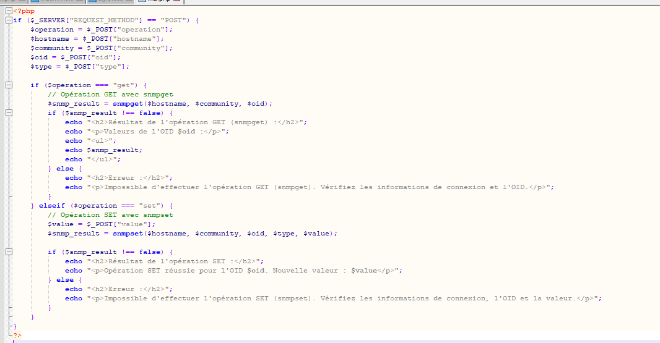
En cours de création :
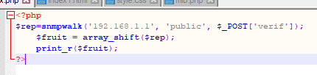

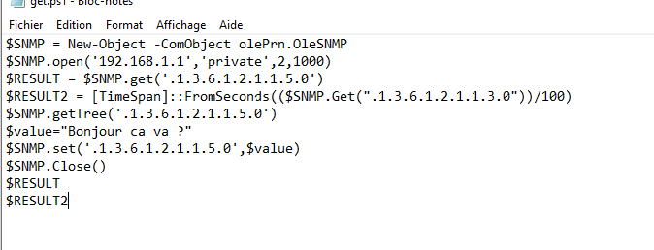
Code Shell :

